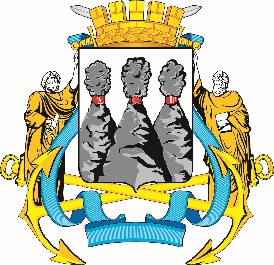
ГОРОДСКАЯ ДУМА
ПЕТРОПАВЛОВСК-КАМЧАТСКОГО
ГОРОДСКОГО ОКРУГА

ПРЕДСЕДАТЕЛЬ

ПОСТАНОВЛЕНИЕ

02.03.2026 № 15

О награждении Почетной грамотой Городской Думы Петропавловск-Камчатского городского округа

В соответствии с Решением Городской Думы Петропавловск-Камчатского городского округа от 31.10.2013 № 145-нд «О наградах и почетных званиях Петропавловск-Камчатского городского округа» и протоколом заседания Комиссии Городской Думы Петропавловск-Камчатского городского округа по наградам от 02.03.2026 № 63

ПОСТАНОВЛЯЮ:

за значительный вклад в развитие образования на территории Петропавловск-Камчатского городского округа, многолетний добросовестный труд, высокий уровень профессионализма и в связи с 65-летним юбилеем со дня рождения наградить Почетной грамотой Городской Думы Петропавловск-Камчатского городского округа Чурносову Ольгу Николаевну – педагога-психолога муниципального бюджетного учреждения дополнительного образования «Центр внешкольной работы».

Председатель Городской Думы  Петропавловск-Камчатского  городского округа |  | А.С. Лиманов

